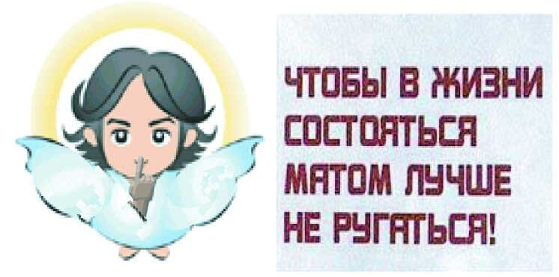

Речевой этикет

«Наше условие – долой сквернословие»

Цели: создать условия для осмысления проблемы сквернословия (причины,
вред, ответственность за свои слова, способы избавления…);
способствовать развитию умения формировать собственную точку
зрения, высказывать и аргументировать её;
формировать у учащихся готовность к самоопределению, принятию
решения и выбору личностной позиции.

I. Вступительная беседа

Что такое этикет? Давайте заглянем в толковый словарь Ожегова.
//Этикет – это установленный порядок поведения, форм обхождения в какой либо среде, в определённых условиях //

- Очень важно и то, как мы говорим, как общаемся между собой. Речевой этикет – один из важнейших элементов человеческой культуры.

- Скажите, а какова роль слова в нашей жизни?
/Общаемся, передаём свои эмоции и чувства, делимся своими мыслями, получаем много новой информации/
  - Если мы задумаемся, сколько времени тратим на общение, то обнаружим, что тратим на это большую часть своей жизни.
А как мы общаемся?

- Я расскажу вам маленькую историю, а точнее, ситуацию, взятую из нашей жизни, а вы подумаете, как это связано с тем, о чём мы только что с вами говорили.

Итак, один ещё не пожилой мужчина ехал в троллейбусе на работу. В салоне было очень тесно и, пробираясь к выходу, он нечаянно задел женщину, стоявшую около дверей. Мужчина, конечно, извинился и в ответ услышал: «Вот, старый дед, прёт как танк!» И – непечатные слова. Мужчина опешил, у него тут же испортилось настроение, и, придя на работу (а работал он директором), он сделал выговор секретарше по поводу её внешнего вида. Девушка обиделась, тем боле, что в её одежде и причёске не было ничего особенного, у неё тут же испортилось настроение, и первому же посетителю секретарша отказала в приёме, причём этот отказ прозвучал в очень грубой форме.
Посетитель также был огорчён таким оборотом событий и тем, как с ним обошлись, и, придя домой, накричал на сына и устроил скандал жене. А его жена была как раз та самая женщина, которая утром в троллейбусе так грубо ответила толкнувшему её мужчине.
Вот какая история. Итак, попробуем её проанализировать.

- Анализ истории учащимися.
Вывод: очень многое в нашей жизни может зависеть от одного только неверного слова.

II. Сообщение темы урока. Мотивация. Целеполагание.

Возможно, вы уже догадались о теме нашего урока?

- Сегодня я предлагаю поговорить о сквернословии.

Тема урока: « Наше условие – долой сквернословие».

- Приведите примеры, доказывающие актуальность проблемы.
/Мат в быту, на производстве, в общении людей разных поколений, мат из уст мужчин и женщин, с экранов телевизоров, в бульварной литературе…/

- Итак, с темой и её актуальностью мы определились. Мне бы хотелось услышать: ответы на какие вопросы вы бы хотели получить? Чего ждёте от этого урока? /Круг/

- Обобщение учителя. Сообщение целей.

III. Работа по теме урока

- Словарная работа. Сообщение дежурных по словарю о значении слов:
Мат (прост.) – неприличная брань. // прил. матерный
Сквернословие – речь, наполненная скверными, непристойными словами.
Скверна (устар. и книжн.) – нечто гнусное, мерзкое, порочное.
Вывод: данный пласт лексики стоит за пределами литературного языка.

- С какой целью люди употребляют нецензурные выражения? Ваше мнение? /Нецензурные выражения заключают намерение говорящего унизить, оскорбить, обесчестить, опозорить адресата речи в резкой и циничной форме/

- Результаты исследования, проведённого учениками «Большинство ваших знакомых употребляют или не употребляют в своей речи нецензурные выражения?»

- Вопрос, на который можно не отвечать вслух, - ответьте сами себе:
- А вы лично употребляете нецензурные выражения?

- Результаты исследования, проведённого учениками: «А вы лично употребляете нецензурные выражения?»

- Является ли нецензурная брань административным правонарушением? Как наказывается? /Нецензурная брань является административным правонарушением и квалифицируется как мелкое хулиганство/
+
- Работа в парах /1 мин./
Вспомните, как чаще всего люди объясняют употребление ненормативной лексики? Каковы причины сквернословия?
/Выступление учащихся/

- Обсуждение мифов о сквернословии».

    - Позволяет избавиться от накопившегося раздражения
    - Неотъемлемая часть русского языка и культуры русского народа

- Работа в группах.
Обсудите вопрос: «В чём вред сквернословия?»
/ответы записать на больших листах/

  - Лишает человека уважения других людей
  - Глубоко ранит другого человека
  - Негативно воздействует на генетический код и наследственность.

«Мы пришли к выводу, что ДНК специально приспособлены к восприятию речевых колебаний. Любое произнесенное слово - это не что иное, как волновая генетическая программа, которая меняет вашу жизнь. Иногда слово срабатывает, вызывая рак или, наоборот, устраняя болезнь». Петр Гаряев, биолог, основатель «Института квантовой генетики»

- Работа в группах.
Вопрос: «Как избавиться от сквернословия?»
- Принять решение не сквернословить
- Уметь противостоять влиянию среды
- Использовать в своей речи как можно больше позитивных высказываний
- Научиться позитивным методам расслабления
- Принять уважительное отношение к себе и людям
как слагаемое успеха в жизни

- «Моё кредо жизни»
- Моя речь - это мое зеркало, мое достоинство
- Во мне все прекрасно: и мысли, и слова, и поступки
- С меня начинается честь и культура моей Родины

Вывод: культура слова – это культура чувств, культура человеческих
отношений. Грубую речь многие мыслители прошлого оценивали как
отражение различных пороков развития личности. Древнегреческий
философ и учёный Аристотель считал, что «из привычки сквернословить
развивается склонность к совершению дурных поступков».
Нецензурная речь оскорбляет слух, она унижает и того, кто слушает, и
того, кто говорит.
Человек культурный, современный – это человек, говорящий правильно и
красиво.

- Творческая работа на тему «Словом можно убить, словом можно спасти»
/сочинение-миниатюра, стихотворение, рисунок, плакат – на выбор/

- Представление результатов работы.

IV. Подведение итогов урока

- Полезен ли для вас сегодняшний разговор? Чем? О чём задумались? Что нового узнали? Сбылись ли ваши ожидания от урока?
/ответы по кругу/

V. Самооценка

Выразите степень морального удовлетворения от урока через оценку предложенных суждений:
- Чувствую моральное удовлетворение от урока, т.к. не обратили на меня внимания, дали возможность заниматься своим делом.
- Чувствую моральное удовлетворение от урока, т.к. принимал (а) участие в общем споре, в общем поиске ответа.
- Лучше бы этого урока не было.

VI. Благодарность за участие

Пожелание не обеднять и не осквернять свою речь. Пусть сказанное слово будет во благо и окружающим, и себе самому.
Помните о правилах речевого поведения, т.е. о правилах речевого этикета.

Словом можно ранить,
Можно даже убить,
Слово может лечить,
Слово может калечить,
Слово может давить
Тяжким грузом на плечи.
Может в грязь затоптать,
Может сильно ударить.
Слово может отнять,
Может силы прибавить.
Может в топь завести
Иль на камень поставить.
Слово может кормить,
Без него можно жаждать
Иль, как аспидов яд,
Отравить может даже.
Слово, будто ярлык,
Может так прилепиться.
Можно дочиста Словом,
Как в бане, отмыться.
Слово, будто глоток,
Так желанно в день знойный!
Может литься поток
Скверных слов непристойных.
А гнилые слова удалите подальше,
Чтобы не было в сердце греховной фальши.

